**Акмолинская область**

**Зерендинский район**

**Доломитовская средняя школа**

**Открытый интегрированный урок в 1-м классе**

**«Сезонные изменения в жизни животных» и**

**«Связь действия сложения и вычитания»**

**Цель:** развивать познавательный интерес к математике и познанию мира.

**Задачи:**

*образовательные:* обеспечить закрепление табличного сложения для случаев +2, +3; добиться усвоения понятие «равенство», «неравенство»; закрепить знания о сезонных изменениях в жизни животных;

*развивающие:* развивать аналитико- синтезирующее мышление, формировать умение делать выводы, развивать умение применять знания на практике, развивать познавательные умения;

*воспитательные:* воспитание мотивов труда, здорового образа жизни, самостоятельности.

**Структура урока:** интегрированный урок по комплексному применению знаний, умений, навыков по математике и познанию мира.

**Ход урока:**

**Орг. момент.**

Звонко прозвенел звонок-

Начинается урок.

Ваши ушки на макушке,

Глазки широко раскрыты.

Слушайте, запоминайте,

Ни минуты не теряйте!

Девиз нашего урока(хором)

«Если все ты будешь знать,

То получишь в школе «пять».

**Сообщение темы и целей урока.**

- Сегодня мы проведем необычный урок. Мы с вами отправимся в гости к нашим друзьям в лесную школу.ведь они часто бывают у нас на уроках, и вот наконец, мы получили приглашение посетить их сказочную школу. В том чудесном лесу мы встретим много нового интересного, занимательного. Но мы должны хорошо работать, чтобы наши друзья не подумали о вас плохо, вы должны показать свои знания не только по математике, но и по познанию мира и по чтению. Итак, отправляемся в лес.

**1. Счет в пределах 10.**

**2. Повтор стихов о цифрах.**

Мы в лес за наукой сегодня пойдем,

Смекалку, фантазию ношу возьмем.

Дорогой с пути никуда не свернем.

Но чтобы нам лес поскорее достичь,

Должны мы примеры скорее решить.

Игра называется «Кого испугала лиса?»

Лиса близко притаилась,

Лиса кустиком прикрылась,

Лиса носом повела-

Разбегайтесь кто куда!

(На зеленой лужайке – фигурки животных.На обратной стороне рисунков примеры.)

Ну вот мы и спасли от лисы всех зверушек, потому что знаем хорошо таблицу сложения.

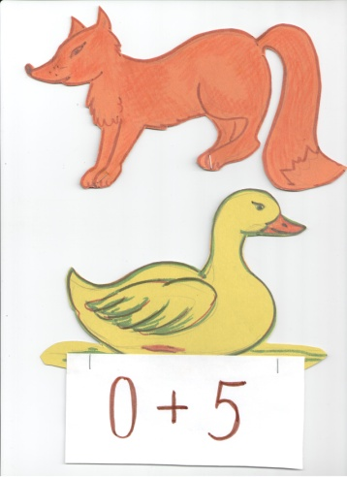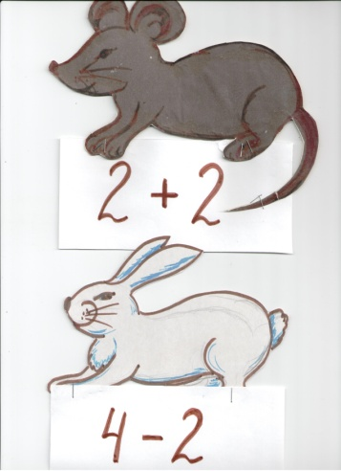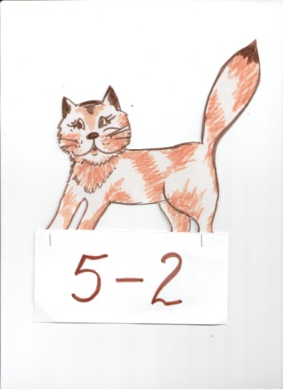

А сейчас решим веселую задачу.

Ежик по лесу шел,

На обед грибы нашел:

Два под березой,

Один у осины.

Сколько их будет

В плетеной корзине? (2+1=3)

**Составление примеров на связь действий + и -.**

2+1=3

1+2=3

3-2=1

3-1=2

А что вы ребята знаете о жизни ежей?

(Еж- это животное, покрытое колючками, в природе питается грибами, ягодами, мышами, любит яблоки, может пить молоко, на зиму еж зарывается в листья и спит до весны).

Ну вот п попали мы в сказочный лес,

Лес этот полон прекрасных чудес.

А это что за дерево такое? (Яблоня). Да это яблоня, но не простая. На яблоках примеры. Сорвать яблоко сможет только тот, кто к каждому примеру на сложение придумает два обратных примера на вычитание.

Закрепление нового материала.

**Игра «Сорви яблоко»**

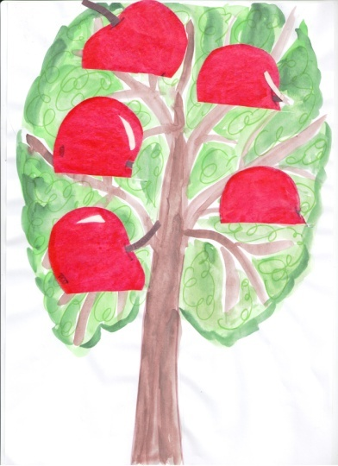

Молодцы! Хорошо работали, и теперь нам открыт путь в «лесную школу».

Посиотрите, кто учит зверушек в «лесной школе». (Медведь)

(Медведи летом и осенью хорошо питаются, чтобы накопить побольше жира? А зимой спит. В конце зимы, в феврале, у медведицы появляются медвежата. Она кормит их своим молоком).

Здесь звери не только

Умеют играть,

Они тоже умными

Все хотят стать.

И учит зверюшек

Медведь косолапый,

Указку держа

Своей лапой мохнатой.

**Игра «Найди лишнее».(неравенство)**

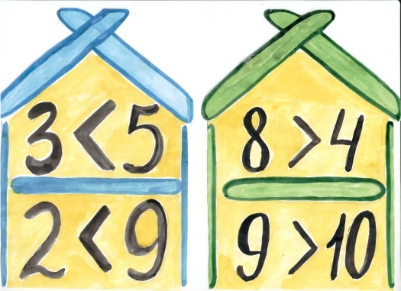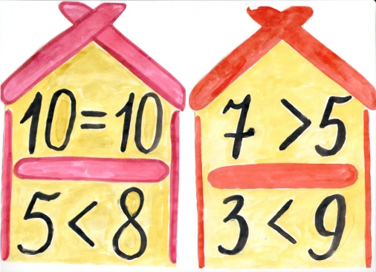

**Физминутка «Котята уснули…»**

А сейчас проведем игру- соревнование «Подбери выражения к карточкам». Кто быстрее доберется до белочки, тот и расскажет о ее жизни.

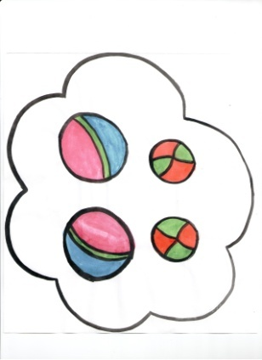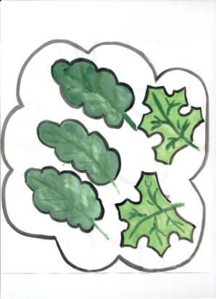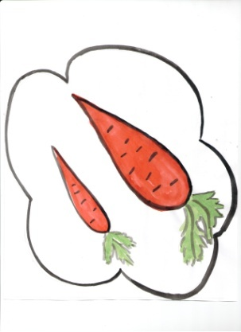

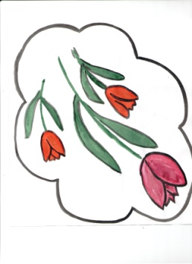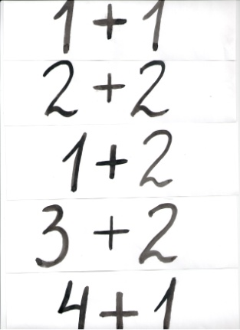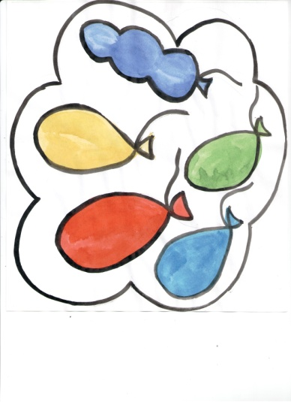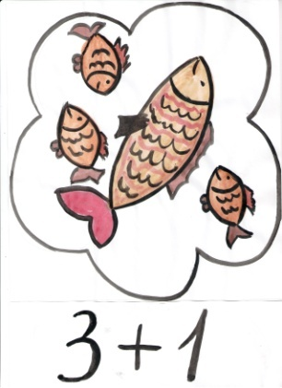

(Осенью белка готовит запасы на зиму. Прячет орешки и шишки в дупло дерева, а грибы развешивает на ветках. Оказывается, человек научился сушить грибы у белки).

**Игра «Воздушные шары»**

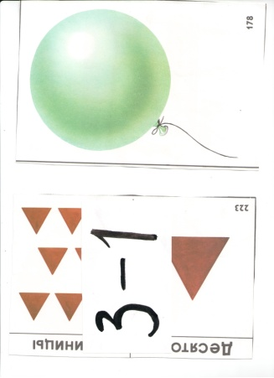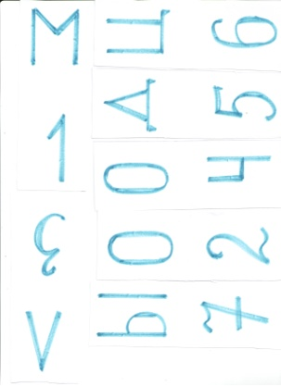

2-1=1(м)

1+1=2(о)

4-1=3(л)

5-1=4(о)

6-1=5(д)

7-1=6(ц)

6+1=7(ы)

**Итог урока:**

Где мы сегодня побывали? Чему научились?

Ребята, поход в лес был не только интересным, но и полезным. И я уверена, что вы будете не только хорошо учиться , но и помогать, оберегать животных, птиц, бережно относиться ко всему живому на земле.